จีน ปักกิ่ง สวนสนุกยูนิเวอร์แซล 5 วัน 3 คืน
ซุปตาร์...ปักกิ่งสุดจึ้ง ตะลุยยูนิเวอร์แซล
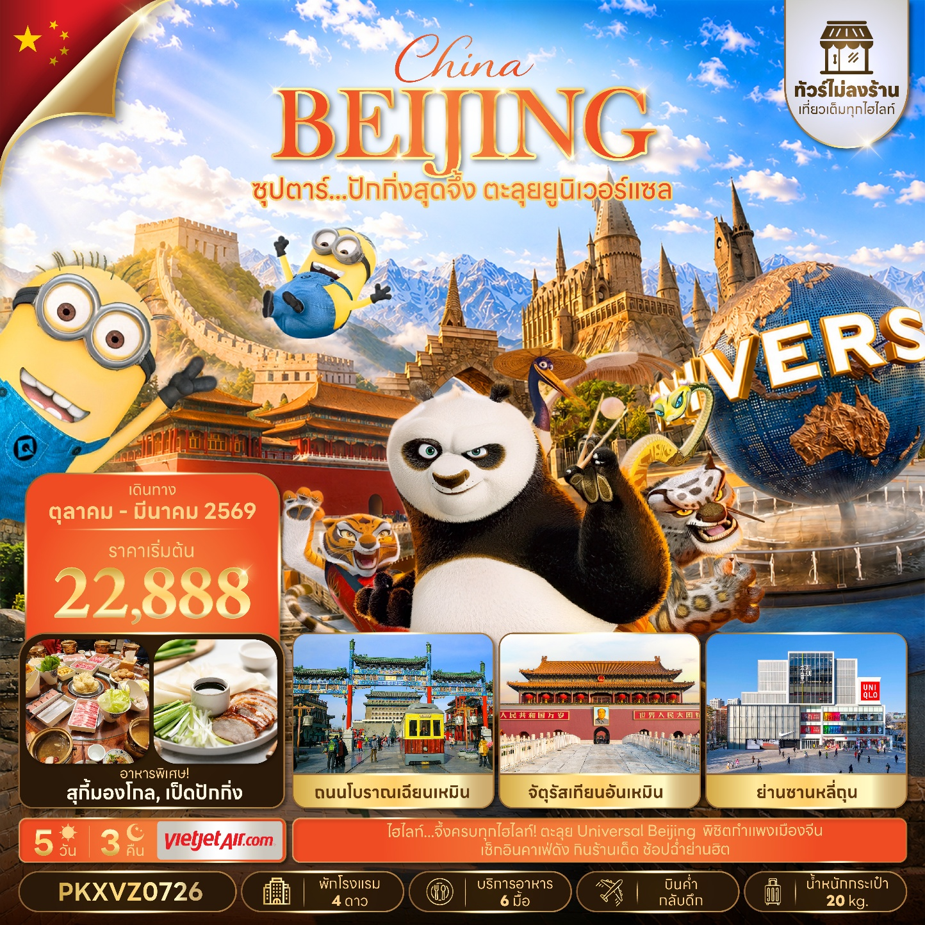
กำหนดการเดินทาง ตุลาคม 2569 – มีนาคม 2570
- เช็กอินแลนด์มาร์กดังปักกิ่ง ครบทั้งกู้กง เทียนอันเหมิน และกำแพงเมืองจีน
- สนุกเต็มวัน Universal Beijing Resort พร้อมเดินช้อปถนนหวังฝูจิ่ง
- ลิ้มลองเมนู สุกี้หม้อไฟสไตล์ปักกิ่ง อาหารขึ้นชื่อของเมืองพร้อม เป็ดปักกิ่ง เลิศรส
“มีน้ำดื่มบริการบนรถบัสวันละ 1 ขวด”
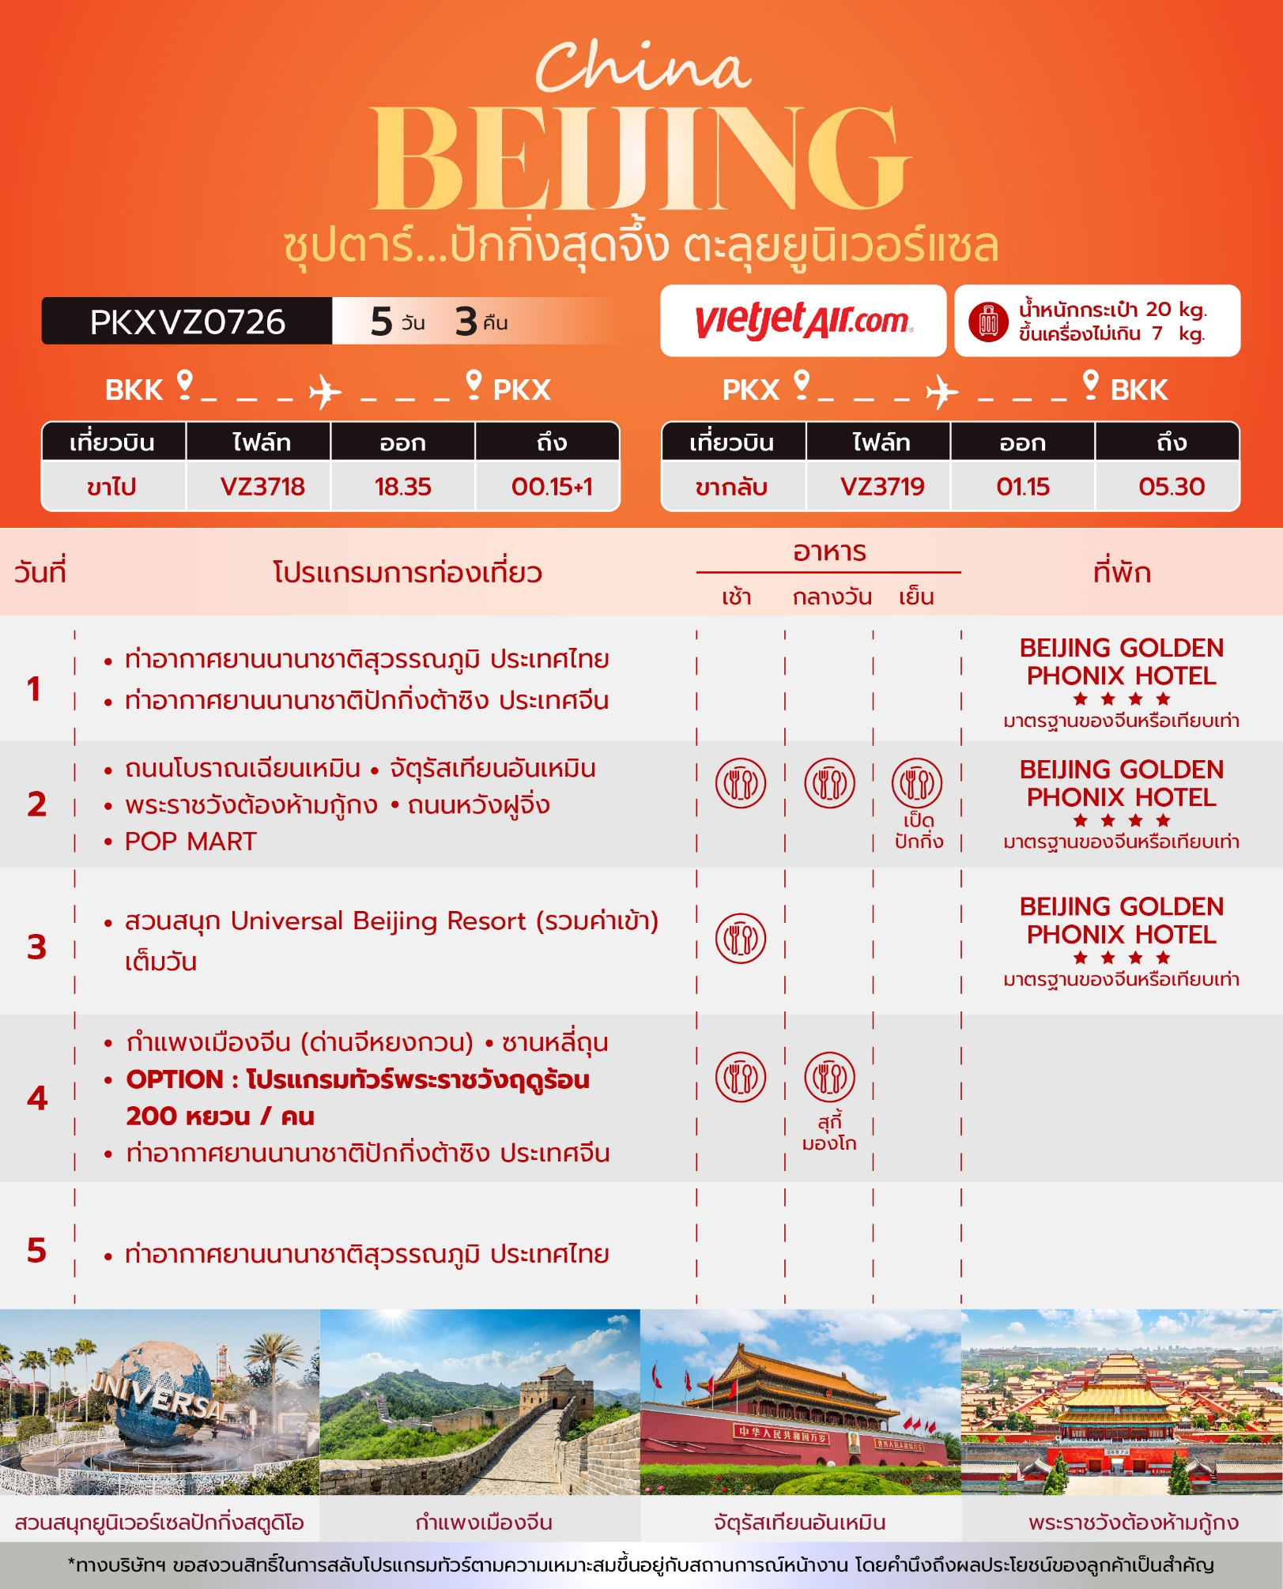
วันเดินทาง | ราคาผู้ใหญ่ | ราคาทัวร์ไม่รวมตั๋วเครื่องบิน | พักเดี่ยว
31 ตุลาคม – 04 พฤศจิกายน 2569 | 23,888 | 20,888 | 3,000
01 – 05 พฤศจิกายน 2569 | 22,888 | 19,888 | 3,000
03 – 07 พฤศจิกายน 2569 | 25,888 | 22,888 | 3,000
04 – 08 พฤศจิกายน 2569 | 26,888 | 23,888 | 3,000
05 – 09 พฤศจิกายน 2569 | 26,888 | 23,888 | 3,000
06 – 10 พฤศจิกายน 2569 | 26,888 | 23,888 | 3,000
07 – 11 พฤศจิกายน 2569 | 25,888 | 22,888 | 3,000
08 – 12 พฤศจิกายน 2569 | 24,888 | 21,888 | 3,000
10 – 14 พฤศจิกายน 2569 | 25,888 | 22,888 | 3,000
11 – 15 พฤศจิกายน 2569 | 26,888 | 23,888 | 3,000
12 – 16 พฤศจิกายน 2569 | 26,888 | 23,888 | 3,000
13 – 17 พฤศจิกายน 2569 | 26,888 | 23,888 | 3,000
14 – 18 พฤศจิกายน 2569 | 25,888 | 22,888 | 3,000
15 – 19 พฤศจิกายน 2569 | 24,888 | 21,888 | 3,000
17 – 21 พฤศจิกายน 2569 | 25,888 | 22,888 | 3,000
18 – 22 พฤศจิกายน 2569 | 26,888 | 23,888 | 3,000
19 – 23 พฤศจิกายน 2569 | 26,888 | 23,888 | 3,000
20 – 24 พฤศจิกายน 2569 | 26,888 | 23,888 | 3,000
21 – 25 พฤศจิกายน 2569 | 25,888 | 22,888 | 3,000
22 – 26 พฤศจิกายน 2569 | 24,888 | 21,888 | 3,000
24 – 28 พฤศจิกายน 2569 | 25,888 | 22,888 | 3,000
25 – 29 พฤศจิกายน 2569 | 26,888 | 23,888 | 3,000
26 – 30 พฤศจิกายน 2569 | 26,888 | 23,888 | 3,000
27 พฤศจิกายน – 01 ธันวาคม 2569 | 26,888 | 23,888 | 3,000
28 พฤศจิกายน – 02 ธันวาคม 2569 | 25,888 | 22,888 | 3,000
29 พฤศจิกายน – 03 ธันวาคม 2569 | 24,888 | 21,888 | 3,000
01 – 05 ธันวาคม 2569  วันพ่อแห่งชาติ | 25,888 | 22,888 | 3,000
02 – 06 ธันวาคม 2569  วันพ่อแห่งชาติ | 26,888 | 23,888 | 3,000
03 – 07 ธันวาคม 2569  วันพ่อแห่งชาติ | 26,888 | 23,888 | 3,000
04 – 08 ธันวาคม 2569  วันพ่อแห่งชาติ | 26,888 | 23,888 | 3,000
05 – 09 ธันวาคม 2569  วันพ่อแห่งชาติ | 26,888 | 23,888 | 3,000
06 – 10 ธันวาคม 2569 | 24,888 | 21,888 | 3,000
08 – 12 ธันวาคม 2569 | 25,888 | 22,888 | 3,000
09 – 13 ธันวาคม 2569 | 26,888 | 23,888 | 3,000
10 – 14 ธันวาคม 2569  วันรัฐธรรมนูญ | 26,888 | 23,888 | 3,000
11 – 15 ธันวาคม 2569 | 26,888 | 23,888 | 3,000
12 – 16 ธันวาคม 2569 | 25,888 | 22,888 | 3,000
13 – 17 ธันวาคม 2569 | 24,888 | 21,888 | 3,000
15 – 19 ธันวาคม 2569 | 25,888 | 22,888 | 3,000
16 – 20 ธันวาคม 2569 | 26,888 | 23,888 | 3,000
17 – 21 ธันวาคม 2569 | 26,888 | 23,888 | 3,000
18 – 22 ธันวาคม 2569 | 26,888 | 23,888 | 3,000
19 – 23 ธันวาคม 2569 | 25,888 | 22,888 | 3,000
20 – 24 ธันวาคม 2569 | 24,888 | 21,888 | 3,000
22 – 26 ธันวาคม 2569 | 25,888 | 22,888 | 3,000
23 – 27 ธันวาคม 2569 | 26,888 | 23,888 | 3,000
24 – 28 ธันวาคม 2569 | 26,888 | 23,888 | 3,000
25 – 29 ธันวาคม 2569 | 26,888 | 23,888 | 3,000
26 – 30 ธันวาคม 2569 | 25,888 | 22,888 | 3,000
27 – 31 ธันวาคม 2569 | 25,888 | 22,888 | 3,000
28 ธันวาคม 2569 – 01 มกราคม 2570 BUS | 29,888 | 26,888 | 3,000
29 ธันวาคม 2569 – 02 มกราคม 2570 BUS 1  วันขึ้นปีใหม่ | 29,888 | 26,888 | 3,000
29 ธันวาคม 2569 – 02 มกราคม 2570 BUS 2  วันขึ้นปีใหม่ | 29,888 | 26,888 | 3,000
29 ธันวาคม 2569 – 02 มกราคม 2570 BUS 3  วันขึ้นปีใหม่ | 29,888 | 26,888 | 3,000
30 ธันวาคม 2569 – 03 มกราคม 2570 BUS 1  วันขึ้นปีใหม่ | 29,888 | 26,888 | 3,000
30 ธันวาคม 2569 – 03 มกราคม 2570 BUS 2  วันขึ้นปีใหม่ | 29,888 | 26,888 | 3,000
30 ธันวาคม 2569 – 03 มกราคม 2570 BUS 3  วันขึ้นปีใหม่ | 29,888 | 26,888 | 3,000
31 ธันวาคม 2569 – 04 มกราคม 2570 BUS 1  วันขึ้นปีใหม่ | 29,888 | 26,888 | 3,000
31 ธันวาคม 2569 – 04 มกราคม 2570 BUS 2  วันขึ้นปีใหม่ | 29,888 | 26,888 | 3,000
31 ธันวาคม 2569 – 04 มกราคม 2570 BUS 3  วันขึ้นปีใหม่ | 29,888 | 26,888 | 3,000
01 – 05 มกราคม 2570 | 27,888 | 24,888 | 3,000
02 – 06 มกราคม 2570 | 26,888 | 23,888 | 3,000
03 – 07 มกราคม 2570 | 24,888 | 21,888 | 3,000
05 – 09 มกราคม 2570 | 25,888 | 22,888 | 3,000
06 – 10 มกราคม 2570 | 26,888 | 23,888 | 3,000
07 – 11 มกราคม 2570 | 26,888 | 23,888 | 3,000
08 – 12 มกราคม 2570 | 26,888 | 23,888 | 3,000
09 – 13 มกราคม 2570 | 25,888 | 22,888 | 3,000
10 – 14 มกราคม 2570 | 24,888 | 21,888 | 3,000
12 – 16 มกราคม 2570 | 25,888 | 22,888 | 3,000
13 – 17 มกราคม 2570 | 26,888 | 23,888 | 3,000
14 – 18 มกราคม 2570 | 26,888 | 23,888 | 3,000
15 – 19 มกราคม 2570 | 26,888 | 23,888 | 3,000
16 – 20 มกราคม 2570 | 25,888 | 22,888 | 3,000
17 – 21 มกราคม 2570 | 24,888 | 21,888 | 3,000
19 – 23 มกราคม 2570 | 25,888 | 22,888 | 3,000
20 – 24 มกราคม 2570 | 26,888 | 23,888 | 3,000
21 – 25 มกราคม 2570 | 26,888 | 23,888 | 3,000
22 – 26 มกราคม 2570 | 26,888 | 23,888 | 3,000
23 – 27 มกราคม 2570 | 25,888 | 22,888 | 3,000
24 – 28 มกราคม 2570 | 24,888 | 21,888 | 3,000
26 – 30 มกราคม 2570 | 25,888 | 22,888 | 3,000
27 – 31 มกราคม 2570 | 26,888 | 23,888 | 3,000
28 มกราคม – 01 กุมภาพันธ์ 2570 | 26,888 | 23,888 | 3,000
29 มกราคม – 02 กุมภาพันธ์ 2570 | 26,888 | 23,888 | 3,000
16 – 20 กุมภาพันธ์ 2570 | 25,888 | 22,888 | 3,000
17 – 21 กุมภาพันธ์ 2570 | 26,888 | 23,888 | 3,000
18 – 22 กุมภาพันธ์ 2570  วันมาฆบูชา | 27,888 | 24,888 | 3,000
19 – 23 กุมภาพันธ์ 2570  วันมาฆบูชา | 27,888 | 24,888 | 3,000
20 – 24 กุมภาพันธ์ 2570  วันมาฆบูชา | 27,888 | 24,888 | 3,000
21 – 25 กุมภาพันธ์ 2570  วันมาฆบูชา | 27,888 | 24,888 | 3,000
23 – 27 กุมภาพันธ์ 2570 | 24,888 | 21,888 | 3,000
24 – 28 กุมภาพันธ์ 2570 | 26,888 | 23,888 | 3,000
25 กุมภาพันธ์ – 01 มีนาคม 2570 | 26,888 | 23,888 | 3,000
26 กุมภาพันธ์ – 02 มีนาคม 2570 | 26,888 | 23,888 | 3,000
27 กุมภาพันธ์ – 03 มีนาคม 2570 | 25,888 | 22,888 | 3,000
28 กุมภาพันธ์ – 04 มีนาคม 2570 | 24,888 | 21,888 | 3,000
02 - 06 มีนาคม 2570 | 25,888 | 22,888 | 3,000
03 - 07 มีนาคม 2570 | 26,888 | 23,888 | 3,000
04 - 08 มีนาคม 2570 | 26,888 | 23,888 | 3,000
05 - 09 มีนาคม 2570 | 26,888 | 23,888 | 3,000
06 - 10 มีนาคม 2570 | 25,888 | 22,888 | 3,000
07 - 11 มีนาคม 2570 | 24,888 | 21,888 | 3,000
09 - 13 มีนาคม 2570 | 25,888 | 23,888 | 3,000
10 - 14 มีนาคม 2570 | 26,888 | 23,888 | 3,000
11 - 15 มีนาคม 2570 | 26,888 | 23,888 | 3,000
12 - 16 มีนาคม 2570 | 25,888 | 23,888 | 3,000
13 - 17 มีนาคม 2570 | 25,888 | 22,888 | 3,000
14 - 18 มีนาคม 2570 | 24,888 | 21,888 | 3,000
16 - 20 มีนาคม 2570 | 25,888 | 22,888 | 3,000
17 - 21 มีนาคม 2570 | 26,888 | 23,888 | 3,000
18 - 22 มีนาคม 2570 | 26,888 | 23,888 | 3,000
19 - 23 มีนาคม 2570 | 26,888 | 23,888 | 3,000
20 - 24 มีนาคม 2570 | 25,888 | 22,888 | 3,000
21 - 25 มีนาคม 2570 | 24,888 | 21,888 | 3,000
23 - 27 มีนาคม 2570 | 25,888 | 22,888 | 3,000
24 - 28 มีนาคม 2570 | 26,888 | 23,888 | 3,000
25 - 29 มีนาคม 2570 | 26,888 | 23,888 | 3,000
26 - 30 มีนาคม 2570 | 26,888 | 23,888 | 3,000
27 - 31 มีนาคม 2570 | 25,888 | 22,888 | 3,000
28 มีนาคม – 01 เมษายน 2570 | 24,888 | 21,888 | 3,000
30 มีนาคม – 03 เมษายน 2570 | 25,888 | 22,888 | 3,000
31 มีนาคม – 04 เมษายน 2570 | 26,888 | 23,888 | 3,000
ราคาไม่รวมค่าทิปมัคคุเทศก์ท้องถิ่น คนขับรถท้องถิ่น
ตามธรรมเนียม ท่านละ 1,500 บาท/ท่าน/ทริป (ยกเว้นเด็กต่ำกว่า 2 ขวบ)
สำหรับหัวหน้าทัวร์จากเมืองไทย (ตามความพึงพอใจในการบริการ)
ราคาเด็กอายุต่ำกว่า 2 ปีบริบูรณ์ (INFANT) 5,000 บาท
***อัตรานี้รวมภาษีน้ำมันและภาษีสนามบิน ตามประกาศ ณ วันที่ 18 มีนาคม 2569
(อาจมีการเปลี่ยนแปลงตามประกาศสายการบิน)***
สำคัญโปรดอ่าน
- กรุณาทำการจอง พร้อมชำระเงินมัดจำ ท่านละ 10,000 บาท/ท่าน และชำระส่วนที่เหลือ 30 วัน ก่อนการเดินทาง กรณีวันเดินทางน้อยกว่า 30 วัน หรือ ราคาทัวร์พิเศษต้องชำระค่าทัวร์เต็มจำนวน 100% เท่านั้น
- อัตราค่าบริการนี้ จำเป็นต้องมีผู้เดินทาง จำนวน 10 ท่าน ขึ้นไป ในแต่ละคณะ กรณีที่มีผู้เดินทางไม่ถึงตามจำนวนที่กำหนด ทางบริษัทฯ ขอสงวนสิทธิ์ในการเลื่อนการเดินทาง หรือเปลี่ยนแปลงอัตราค่าบริการ (ปรับราคาเพิ่มขึ้น เพื่อให้คณะได้ออกเดินทาง ตามความต้องการ)
- ท่านที่ต้องออกบัตรโดยสารภายในประเทศ (ตั๋วเครื่องบิน, รถทัวร์, รถไฟ) กรุณาสอบถามที่เจ้าหน้าที่ทุกครั้งก่อนทำการออกบัตรโดยสาร เนื่องจากสายการบินอาจมีการปรับเปลี่ยนไฟล์ท หรือ เวลาบิน โดยไม่แจ้งให้ทราบล่วงหน้า และการแนะนำจากเจ้าหน้าที่เป็นเพียงการแนะนำเท่านั้น
- ในกรณีที่ภาครัฐทั้งไทย และประเทศปลายทางมีข้อกำหนดในการกักตัว หรือ การตรวจหาเชื้อโควิด-19 ทุกประเภท ผู้เดินทางต้องรับผิดชอบค่าใช้จ่ายส่วนนี้ด้วยตัวท่านเอง (ไม่รวมอยู่ในรายการทัวร์)
- เงื่อนไขกรมธรรม์เป็นไปตามเงื่อนไขของบริษัทฯประกันเป็นผู้พิจารณา
- ของสมนาคุณไม่สามารถเปลี่ยนแปลงเป็นส่วนลดหรือเงินสดได้
- นโยบายการให้บริการของสายการบินอาจมีการเปลี่ยนแปลง เช่น งดเสิร์ฟอาหารโดยไม่แจ้งล่วงหน้า และ หรือ บริการอื่นๆ

วันแรก ท่าอากาศยานนานาชาติสุวรรณภูมิ ประเทศไทย – ท่าอากาศยานนานาชาติปักกิ่งต้าซิง ประเทศจีน

15.30 น. สมาชิกทุกท่านพร้อมกัน ณ ท่าอากาศยานนานาชาติสุวรรณภูมิ ประตู 10 เคาท์เตอร์ W โดยมีเจ้าหน้าที่ส่งทัวร์และหัวหน้าทัวร์ คอยต้อนรับและแจกเอกสารการเดินทาง จากนั้นนำท่านเช็คอินและโหลดสัมภาระ เคาท์เตอร์เช็คอินสายการบินเวียดเจ็ทแอร์ไลน์ (VZ)
18.35 น. ออกเดินทางสู่ ท่าอากาศยานนานาชาติปักกิ่งต้าซิง โดยสายการบิน เวียดเจ็ทแอร์ไลน์ (VZ) เที่ยวบินที่ VZ3718 (ไม่มีบริการอาหารบนเครื่อง)
00.15+1 น. เดินทางถึง ท่าอากาศยานนานาชาติปักกิ่งต้าซิง ประเทศจีน ผ่านพิธีการตรวจคนเข้าเมืองและศุลกากรตามขั้นตอนเรียบร้อยแล้วนำท่านรับสัมภาระ (เวลาท้องถิ่นประเทศจีนเร็วกว่าเวลาประเทศไทย 1 ชั่วโมง)
ที่พัก BEIJING GOLDEN PHONIX HOTEL ระดับ 4 ดาวมาตรฐานจีนหรือเทียบเท่า

วันที่สอง ถนนโบราณเฉียนเหมิน - จัตุรัสเทียนอันเหมิน - พระราชวังต้องห้ามกู้กง - ถนนหวังฝูจิ่ง -
POP MART
เช้า บริการอาหารเช้า ณ ห้องอาหารของโรงแรม
ยินดีต้อนรับทุกท่านเข้าสู่เมืองปักกิ่ง เมืองที่ใหญ่เป็นอันดับสองของประเทศจีน นำท่านชมถนนสายวัฒนธรรมอายุกว่า 600 ปี ณ ถนนโบราณเฉียนเหมิน เป็นย่านการค้าแหล่งใหญ่ใจกลางเมือง มีสถาปัตยกรรมจีนโบราณผสมตะวันตก ซึ่งทั้งหมดถูกดัดแปลงให้เป็นร้านค้า ร้านอาหาร เบเกอรี่ ช็อปแบรนด์เนมชื่อดัง และธนาคาร เป็นต้น ซึ่งเปิดทั้งกลางวันและกลางคืน ยังเป็นแหล่งรวมร้านอาหารภัตตาคารระดับประเทศที่คัดมาแล้ว เช่น เป็ดปักกิ่ง ร้านเนื้อแกะย่าง ร้านเนื้อ ร้านชา ฯลฯ อิสระให้ท่านได้เลือกช้อปปิ้งตามอัธยาศัย
กลางวัน บริการอาหารกลางวัน ณ ภัตตาคารอาหารพื้นเมือง
นำท่านนั่งรถเดินทางสู่ จัตุรัสเทียนอันเหมิน ตั้งอยู่ใจกลางกรุงปักกิ่ง เป็นจัตุรัสที่ใหญ่ที่สุดในโลก มีเนื้อที่ 2.5 ตารางกิโลเมตร สามารถบรรจุคนได้ถึง 2 ล้านคน จัตุรัสแห่งนี้ถูกสร้างขึ้นในสมัยราชวงศ์หมิง เดิมมีชื่อว่าเดิมว่า “เฉิงเทียนเหมิน” ต่อมาในปี ค.ศ. 1651 ซึ่งเป็นสมัยจักรพรรดิซุ่นจื้อแห่งราชวงศ์ชิงมีการบูรณะซ่อมแซมใหม่และได้เปลี่ยนชื่อมาเป็น “เทียนอันเหมิน” มาถึงปัจจุบัน
ชมอารยธรรมความสวยงามสุดยิ่งใหญ่ พระราชวังต้องห้ามกู้กง ตั้งอยู่ด้านหลังจัตุรัสเทียนอันเหมิน แผนผังเป็นรูปสี่เหลี่ยมผืนผ้า มีประตูวัง 4 ประตู 4 ทิศ มีพื้นที่ทั้งหมด 724,250 ตารางเมตร มีตำหนักน้อยใหญ่ถึง 9,999 ห้อง สร้างในสมัยพระเจ้าหย่งเล่อแห่งราชวงศ์หมิง เมื่อปี ค.ศ. 1406 เป็นที่ประทับของกษัตริย์แห่งราชวงศ์หมิงและชิง รวมทั้งสิ้น 24 พระองค์ มีการบูรณะซ่อมแซมไปหลายครั้ง แต่ยังคงสถาปัตยกรรมเดิม มีความสมบูรณ์แบบที่สุด ใหญ่ที่สุดและรักษาไว้ได้ดีที่สุด รวมทั้งมีประวัติที่ยาวนานที่สุดในโลก
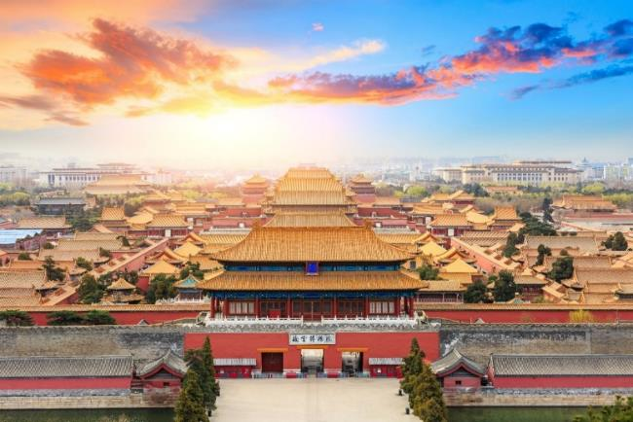
(หมายเหตุ : เนื่องจากตั๋วพระราชวังต้องห้ามมีจำนวนจำกัดต่อวัน แต่มีความต้องการสูงทั้งจากทัวร์คนไทยและจากทัวร์ภายในประเทศจีนเอง ทางบริษัทฯ มีความตั้งใจที่จะจองตั๋วมาให้ได้ หากในกรณีที่ตั๋วเต็มและไม่สามารถจองตั๋วพระราชวังต้องห้ามได้ ขอสงวนสิทธิ์ในการเปลี่ยนแปลงโปรแกรมชมพระราชวังองค์ชายน้อยหรือสถานที่อื่นๆแทนตามความเหมาะสม โดยไม่ต้องแจ้งให้ทราบล่วงหน้า)

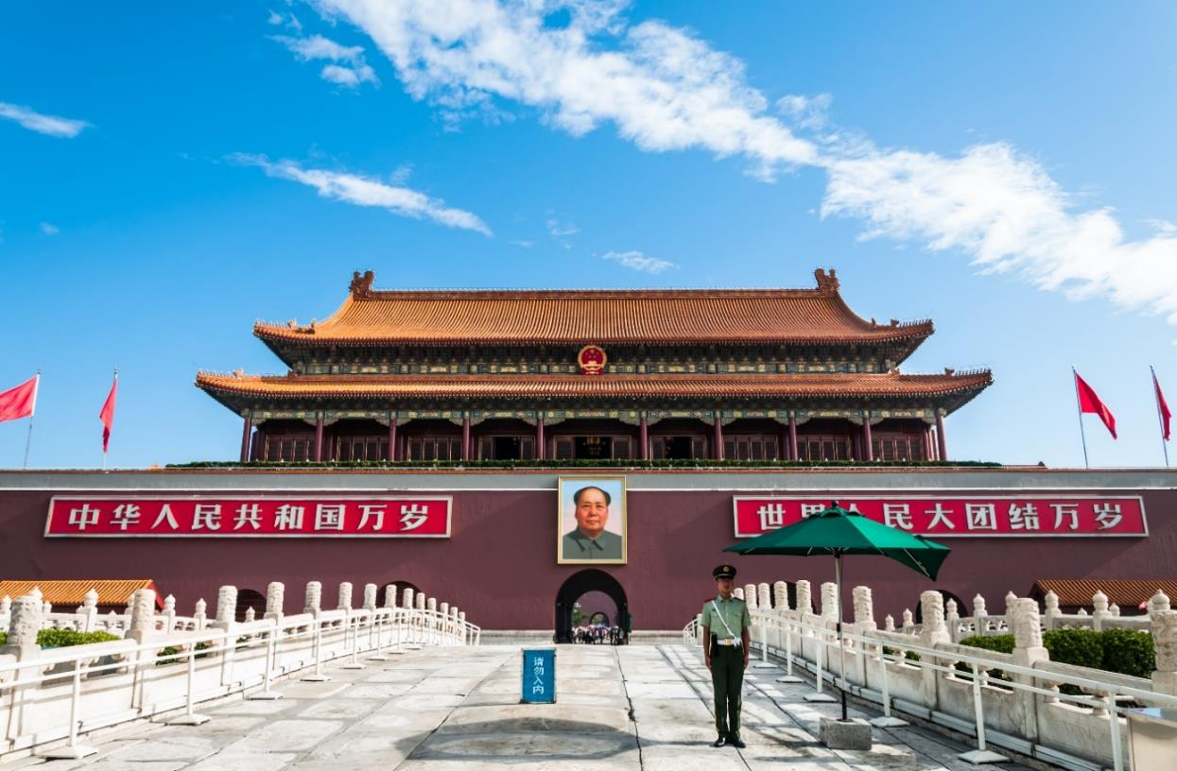
เดินทางสู่ ถนนหวังฝูจิ่ง ถนนช้อปปิ้งที่เก่าแก่ที่สุดและมีชื่อเสียงที่สุดในกรุงปักกิ่ง เป็นจุดท่องเที่ยวที่พลาดไม่ได้เมื่อมาเยือนเมืองปักกิ่ง มีสินค้าให้เลือกชม เลือกช้อป อาทิเช่น เสื้อผ้า ของใช้รวมถึงอาหารที่หลายหลายแปลกตา ถือได้ว่าเป็นถนนย่านแห่งการท่องเที่ยวและเป็นสตรีทฟู้ด เอาใจสายจุ่ม ให้ท่านได้เลือกจุ่มอาร์ตทอยตามต้องการ กับร้านที่มีชื่อเสียงโด่งดังจากการทำอาร์ตทอยสุดน่ารัก ที่ร้าน POP MART
เย็น รับประทานอาหารเย็น ณ ภัตตาคาร เมนูพิเศษ เป็ดปักกิ่ง !!
ที่พัก BEIJING GOLDEN PHONIX HOTEL ระดับ 4 ดาวมาตรฐานจีนหรือเทียบเท่า

วันที่สาม สวนสนุก Universal Beijing Resort (รวมค่าเข้า) เต็มวัน

เช้า บริการอาหารเช้า ณ ห้องอาหารของโรงแรม
นำท่านเดินทางสู่ สวนสนุก Universal Beijing Resort (รวมค่าเข้า) ตั้งอยู่ทางตะวันออกเฉียงใต้ของปักกิ่ง จัดเป็นสวนสนุกยูนิเวอร์แซล สตูดิโอแห่งที่ 5 ของโลก, แห่งที่ 3 ในเอเชียและแห่งแรกในจีน โดยมีขนาดใหญ่ที่สุดในโลกในขณะนี้ พร้อมทั้งการออกแบบที่สวยงามสะท้อนถึงวัฒนธรรมของจีนอีกด้วย
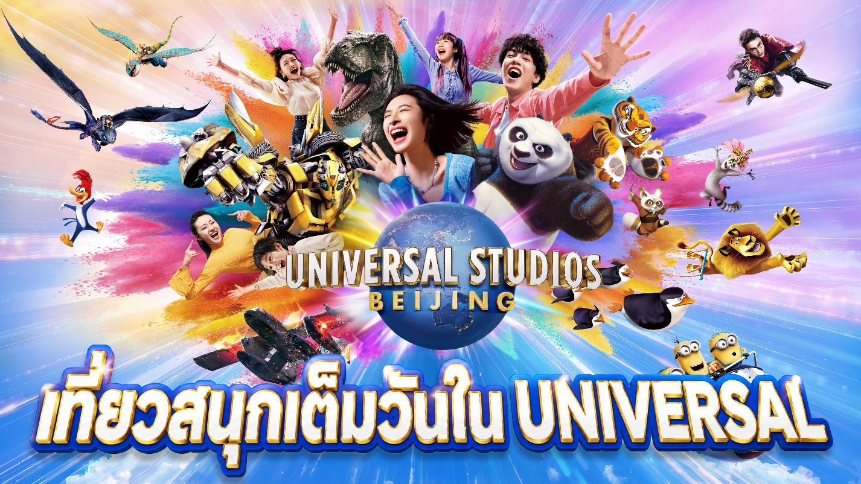

โดย UNIVERSAL BEIJING RESORT มีถึง 7 โซน ดังนี้
1.THE WIZADING WORLD OG HARRY POTER โลกแห่งเวทมนตร์ของแฮร์รี พอตเตอร์ สำรวจความลึกลับของปราสาทฮอกวอร์ต เยี่ยมชมหมู่บ้าน Hogsmeade เป็นแหล่งศูนย์รวมสถานที่ท่องเที่ยวร้านค้า ร้านอาหาร สถานบันเทิง และอื่น ๆ ของบรรดาผู้วิเศษทั้งร้านขายไม้กายสิทธิ์ของ Ollivanders และ ร้านไม้กวาดสามอัน (Three Broomsticks) เป็นต้น
2.TRANSFORMERS METROBASE อาณาจักรแห่งหุ่นยนต์ตัวยักษ์จากจักรวาล Transformers ที่ได้ถูกพลิกโฉมให้เป็นฐานทัพใหญ่ N.E.S.T. เป็นสถานที่ลับสุดยอดแห่งเทคโนโลยีขั้นสูง มีไฮไลต์เป็นเครื่องเล่น 2 ตัว คือ รถไฟเหาะตีลังกาและเครื่องเล่น Transformers the Ride-3D
3.KUNG FU PANDA LAND OF AWESOMENESS ย้อนยุคเข้าสู่ดินแดนโบราณ ดินแดนโบราณที่เต็มเปี่ยมไปด้วยความสวยงามของศิลปะการต่อสู้ดั้งเดิมของจีน กังฟู ติดตามการผจญภัยของ โป หมีแพนด้าผู้กล้าหาญหรือเรียดอีกชื่อว่า “นักรบมังกร (Dragon Warrior)” กับภารกิจการเป็นปรมาจารย์กังฟู
4.HOLLYWOOD เดินเล่นที่ Hollywood Walk of Fame แหล่งรวมร้านค้า ร้านขายของที่ระลึก และฉากต่างๆ เสมือนโรงถ่ายภาพยนตร์ ยกเอาสตูดิโอถ่ายหนังและบรรยากาศ เหมือน Hollywood ที่อเมริกามาไว้ที่นี่ รวมถึงเปิดประสบการณ์ชม special effects ที่นำมาใช้จริงในภาพยนตร์
5.WATERWORLD สนุกไปกับกิจกรรมสุดระทึกและการแสดงมากมาย ให้ผู้เข้าชมได้สัมผัส “การต่อสู้เหนือผิวน้ำ” ที่เป็นเอกลักษณ์เฉพาะในสวนสนุกสวนสนุกยูนิเวอร์แซล สตูดิโอเท่านั้น
6.MINION LAND โซนนี้เต็มไปด้วยความสนุกสนานและความน่ารักของเหล่ามินเนียน ผู้ชมสามารถเยี่ยมชมบ้านของ Gru หรือแม้กระทั่งแปลงโฉมตัวเองเป็นมินเนี่ยนสุดแสบ รวมถึงพบปะตัวละคร จากภาพยนตร์เรื่อง SING อีกด้วย
7.JURASSIC WORLD ISLA NUBLAR เกาะอิสลานูบลาร์แห่งจูราสสิกเวิลด์ เปิดประสบการณ์ตื่นตาตื่นใจกับโลก Jurassic World ได้ชมกับไดโนเสาร์หลายสายพันธุ์
หมายเหตุ : เพื่อผลประโยชน์ของลูกทัวร์เป็นสำคัญ ทางบริษัทฯ ขอสงวนสิทธิ์ในการเปลี่ยนแปลงรายการเที่ยวยูนิเวอร์แซล สตูดิโอ กรณีที่ตรงวันเสาร์หรืออาทิตย์ เนื่องจากจะมีนักท่องเที่ยวค่อนข้ามาก และในส่วนของวันธรรมดาการเล่นเครื่องเล่นในแต่ละโซนนั้นก็ขึ้นอยู่กับการจัดเวลาของลูกค้าเองเป็นสำคัญ อาจทำให้ไม่สามารถเล่นเครื่องเล่นได้ตามที่หวังไว้
หากลูกค้าไม่ประสงค์จะเข้าสวนสนุกยูนิเวอร์แซล สตูดิโอ เป่ยจิง รีสอร์ท
***ทางบริษัทฯ จะทำการคืนเงินให้ท่านละ 2,000 บาท*** (แจ้งล่วงหน้าก่อน 10 วันเดินทาง)

***สำหรับลูกค้าที่มีความประสงค์จองซื้อบัตร Universal ด้วยตนเอง กรุณาตรวจสอบวันเข้าสวนสนุกกับทางบริษัทก่อนทุกครั้ง***

** อิสระรับประทานอาหารกลางวันและอาหารค่ำตามอัธยาศัย เพื่อความสะดวกในการเล่นเครื่องเล่น**
สมควรแก่เวลานำท่านเดินทางออกจาก สวนสนุกสวนสนุกยูนิเวอร์แซล สตูดิโอ เป่ยจิง รีสอร์ท
ที่พัก BEIJING GOLDEN PHONIX HOTEL ระดับ 4 ดาวมาตรฐานจีนหรือเทียบเท่า
วันที่สี่ กำแพงเมืองจีน (ด่านจีหยงกวน) - ซานหลี่ถุน - ท่าอากาศยานนานาชาติปักกิ่งต้าซิง
OPTION: โปรแกรมทัวร์พระราชวังฤดูร้อน 200 หยวน / คน
เช้า บริการอาหารเช้า ณ ห้องอาหารของโรงแรม
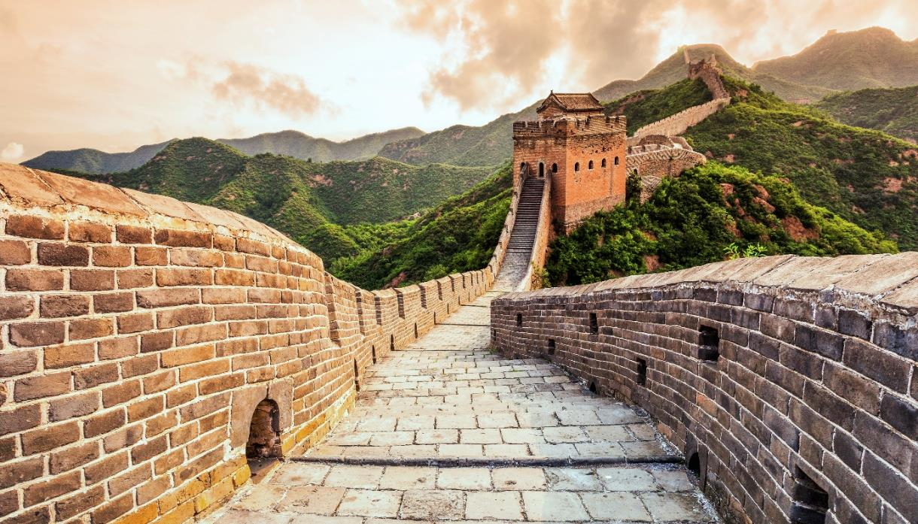
นำท่านเดินทางสู่ กำแพงเมืองจีน (ด่านจีหยงกวน) 1 ใน 7 สิ่งมหัศจรรย์ของโลก สร้างเมื่อกว่า 2,500 ปีมาแล้ว ตั้งแต่ก่อนสมัยของจิ๋นซีฮ่องเต้ จักรพรรดิองค์แรกในประวัติศาสตร์จีน จุดประสงค์ก็เพื่อป้องกันการรุกรานจากชนเผ่าทางตอนเหนือ โดยมีการก่อสร้างเพิ่มเติมโดยฮ่องเต้องค์ต่อมาอีกหลายพระองค์จนสำเร็จในที่สุด กำแพงเมืองจีนถือเป็นงานก่อสร้างที่มหัศจรรย์ที่สุดแห่งหนึ่งของโลกเท่าที่เคยมีมา ได้ขึ้นทะเบียนเป็นมรดกโลกเมื่อปี พ.ศ. 2530

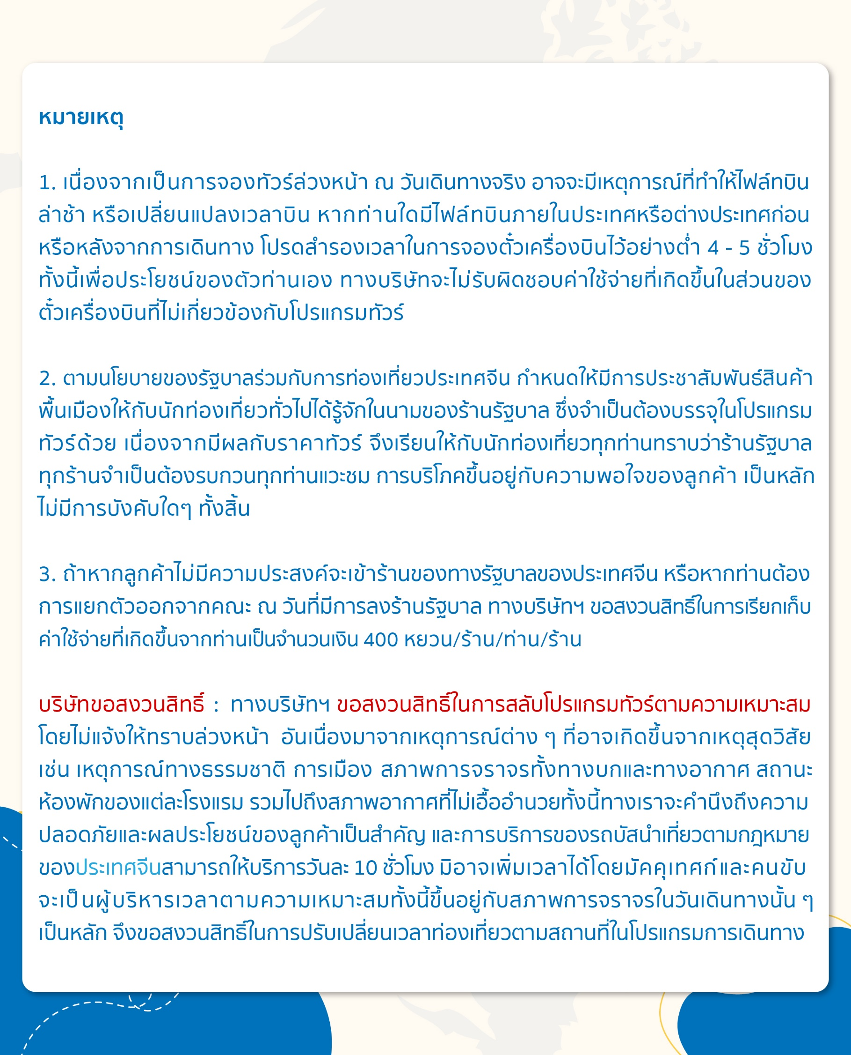
กลางวัน บริการอาหารกลางวัน ณ ภัตตาคาร เมนูพิเศษ สุกี้มองโก !!
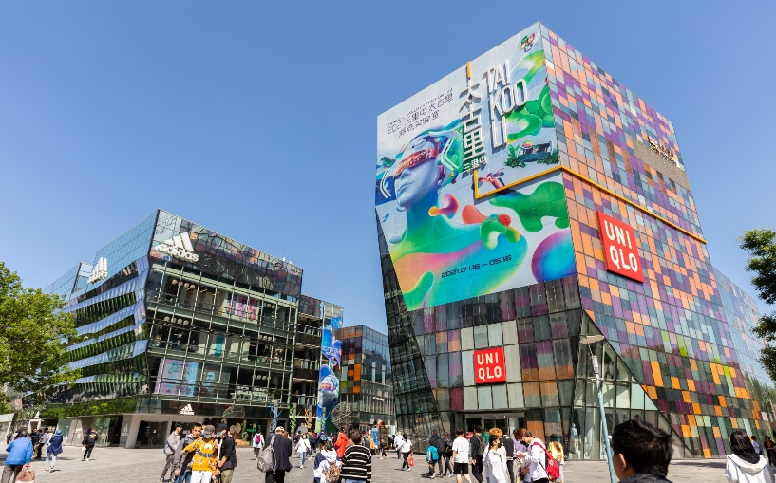
นำท่านเดินทางต่อที่ ซานหลี่ถุน เป็นย่านที่มีชื่อเสียงในกรุงปักกิ่ง มีทั้งร้านค้า ร้านอาหาร เหมาะสำหรับคนที่ชื่นชอบการช็อปปิ้งและลองสัมผัสวัฒนธรรมท้องถิ่น นอกจากจะมีแบรนด์ดังระดับโลกแล้ว ยังมีร้านอาหารหลากหลายชาติ

- OPTION: โปรแกรมทัวร์พระราชวังฤดูร้อน 200 หยวน / คน
พระราชวังฤดูร้อน นำท่านชม พระราชวังฤดูร้อน “อวี้เหอหยวน” ซึ่งตั้งอยู่ในเขตชานเมืองด้านทิศตะวันตกเฉียงเหนือของกรุงปักกิ่ง เป็นพระราชอุทยานที่มีทัศนียภาพที่สวยงามมากแห่งหนึ่ง
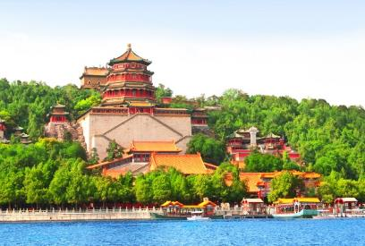
***หมายเหตุสำคัญ ราคาทัวร์นี้ยังไม่รวมค่าบริการ Option ทางบริษัทขอสงวนสิทธิ์ขั้นต่ำ 10 คนขึ้นไป หรือเดินทางอาจมีการนำเสนอทางเลือกอื่นๆ เพิ่มเติม ทั้งนี้จะเป็นไปตามดุลยพินิจของไกด์ท้องถิ่น หากท่านที่สนใจสามารถสอบถามที่หัวหน้าทัวร์หรือไกด์ท้องถิ่น***

***อิสระอาหารเย็นรับประทานอาหารเย็นเพื่อความสะดวกในการช้อปปิ้ง***
ได้เวลาอันสมควรนำท่านออกเดินทางสู่ ท่าอากาศยานนานาชาติปักกิ่งต้าซิง เพื่อเดินทางกลับประเทศไทย

วันที่ห้า ท่าอากาศยานนานาชาติสุวรรณภูมิ ประเทศไทย

01.15 น. เดินทางสู่ ท่าอากาศยานนานาชาติสุวรรณภูมิ ประเทศไทย โดยสายการบิน เวียดเจ็ทแอร์ไลน์ (VZ) เที่ยวบินที่ VZ3719 (ไม่มีบริการอาหารบนเครื่อง)
05.30 น. เดินทางถึง ท่าอากาศยานนานาชาติสุวรรณภูมิ กรุงเทพฯ โดยสวัสดิภาพ พร้อมความประทับใจ
+++++++++++++++++++++++++++++++++
